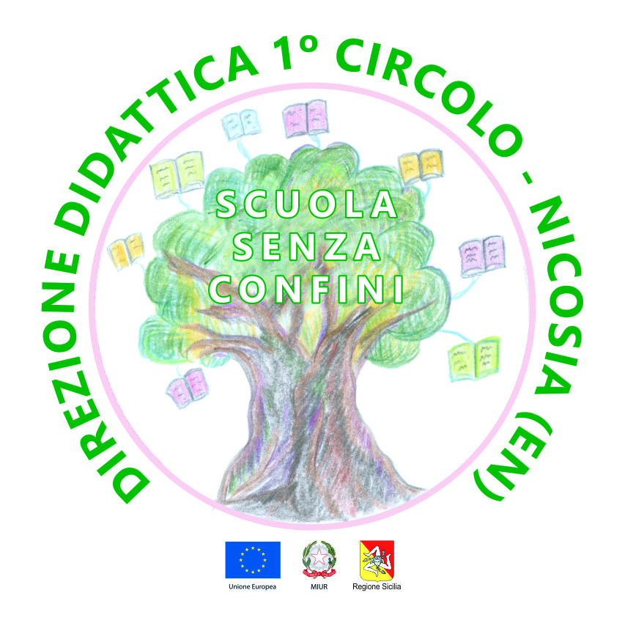REPUBBLICA ITALIANA – REGIONE SICILIA

DIREZIONE DIDATTICA STATALE 1° CIRCOLO “CARMINE”
Largo Peculio n° 25 Tel. e fax 0935/646220 – 94014 N I C O S I A
e-mail:enee061006@istruzione.it - pec:enee061006@pec.istruzione.it
C.F. 81001370865 - Codice Meccanografico: ENEE061006
Nome Ufficio: Uff_eFatturaPA - Codice Univoco Ufficio UF37KX
http://www.1circolocarminenicosia.edu .it

CIRCOLARE N. 254
All’USR SICILIA-UFFICIO VIII
All’Ambito Territoriale della Provincia di Enna- Caltanissetta
Alle Istituzioni Scolastiche della Provincia di Enna

Al Sindaco di Nicosia
All’Assessore alla Pubblica Istruzione
Avv. Gianfranco Castrogiovanni
Al Dirigente dell’Ufficio della Pubblica Istruzione
Dott.ssa Patrizia Mancuso
Al Comando dei Vigili Urbani
del Comune di Nicosia

Al personale docente e non docente
Ai Genitori
Agli alunni
Alla DSGA
Sedi
Area pubblicità Legale
Amministrazione Trasparente
Sito Web-Area Circolari

OGGETTO: Vacanze di Natale e sospensione attività amministrativa a.s. 2019-2020.
Si rende noto che, come da D.A. della Regione Siciliana n. 1955 del 16/05/2019 relativo al calendario scolastico regionale per l’a.s. 2019-20, le attività didattiche saranno sospese dal 23 Dicembre 2019 al 07 Gennaio 2020 e riprenderanno regolarmente in data 08/ Gennaio 2020.
Si rende noto, altresì, che, giusta delibera del Consiglio di Circolo n. 69/11 del 27/06/2019, giorno 20 Dicembre 2019, gli alunni di tutti i plessi, usciranno alle ore 12,30.
Si informa, inoltre, che , giusta delibera del 18/12/2019 del Consiglio di Circolo, gli uffici di questo Circolo Didattico rimarranno chiusi nelle seguenti date:

MARTEDI’ 24 DICEMBRE 2019;
MARDEDI’ 31 DICEMBRE 2019.

Si chiede ai docenti di informare le famiglie, facendo annotare sul diario le relative date.

Con la presente si coglie l’occasione per formulare agli alunni, alle famiglie e a tutto il personale docente e ATA, i più sinceri Auguri per un Sereno Natale e un Felice Anno Nuovo.

IL DIRIGENTE SCOLASTICO
Prof. Felice Arona
(Firma autografa sostituita a mezzo stampa
ai sensi dell’art.3, comma 2, del D.lgs. 39/93)

